Министерство науки и высшего образования РФ  
ФГАОУ ВПО

Национальный исследовательский технологический университет «МИСиС»

Институт Информационных технологий и компьютерных наук (ИТКН)

Кафедра Инфокоммуникационных технологий (ИКТ)

**Отчет по лабораторной работе №1**

по дисциплине «Программирование и алгоритмизация»

на тему «Организация разветвлений. Разветвления в цикле»

Выполнил:  
студент группы БИВТ-22-15

Хомяк М.А.

Проверил:   
Нафиков А. М.

Москва, 2022

**Цель работы:**

Приобрести навыки организации разветвлений.

**Задания:**

1 уровень.

8.



9.



10.



2 уровень.

2.



3.

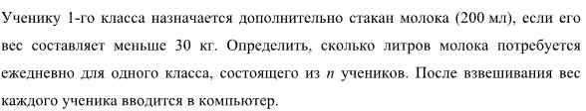

4.



**Блок-схемы:**

1 уровень 8 задание

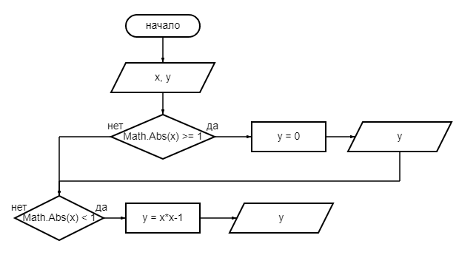

1 уровень 10 задание

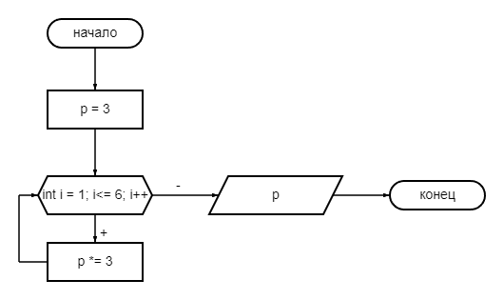

1 уровень 11(а) задание

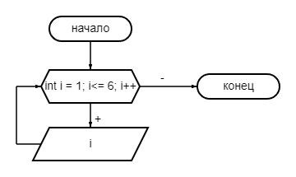

1 уровень 11(б) задание

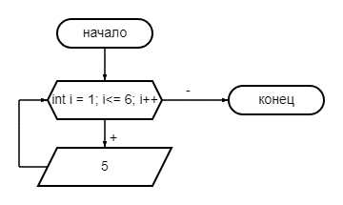

2 уровень 8 задание

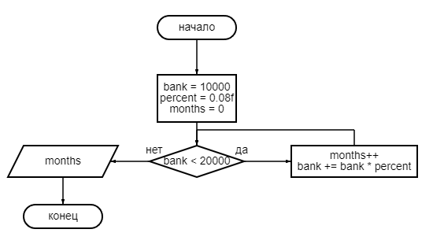

2 уровень 9 задание

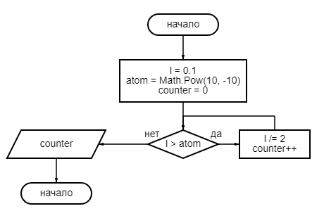

2 уровень 10 задание

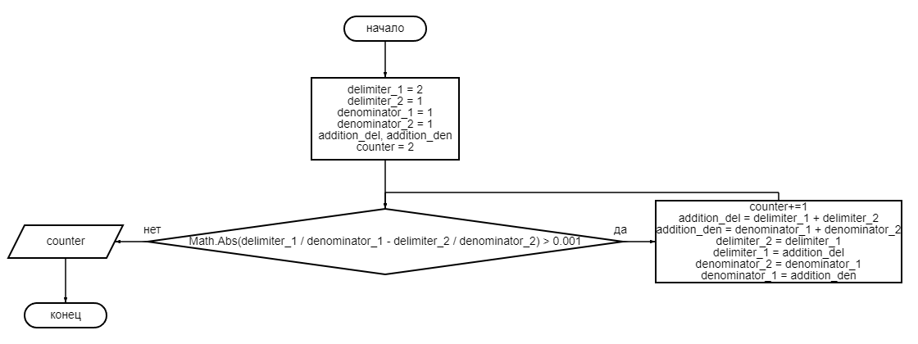

**Листинг программ и выполнение:**

1 уровень 9 задание

using System;

namespace ЛБ_1

{

class Program

{

static void Main(string[] args)

{

float s = 0;

for (int number = 1; number < 7; number++)

{

float factorial = 1;

for (int i = 2; i <= number; i++)

factorial *= i;

int negative = -1;

int five = 5;

for (int i = 1; i < number; i++)

{

negative *= -1;

five *= 5;

}

s += (negative * five) / factorial;

}

Console.WriteLine(s);

Console.ReadLine();

}

}

}

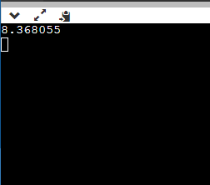

1 уровень 10 задание

using System;

namespace ЛБ_1

{

class Program

{

static void Main(string[] args)

{

int p = 3;

for (int i = 1; i<= 6; i++)

{

p *= 3;

}

Console.WriteLine(p);

}

}

}

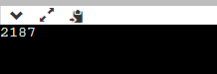

1 уровень 11(а) задание

using System;

namespace ЛБ_1__11

{

class Program

{

static void Main(string[] args)

{

for (int i = 1; i <= 6; i++)

{

Console.Write("{0} ", i);

}

Console.ReadKey();

}

}

}

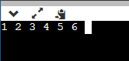

1 уровень 11(б) задание

using System;

namespace ЛБ_1__11

{

class Program

{

static void Main(string[] args)

{

for (int i = 1; i <= 6; i++)

{

Console.Write("{0} ", 5);

}

Console.ReadKey();

}

}

}

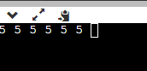

2 уровень 8 задание

using System;

namespace ЛБ_1

{

class Program

{

static void Main(string[] args)

{

float bank = 10000;

float percent = 0.08f;

int months = 0;

while (bank < 20000)

{

months++;

bank += bank * percent;

}

Console.WriteLine(months);

Console.ReadLine();

}

}

}

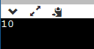

2 уровень 9 задание

using System;

namespace ЛБ_1

{

class Program

{

static void Main(string[] args)

{

double l = 0.1;

double atom = Math.Pow(10, -10);

int counter = 0;

while (l > atom)

{

l /= 2;

counter++;

}

Console.WriteLine(counter);

Console.ReadLine();

}

}

}

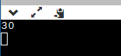

2 уровень 10 задание

using System;

namespace ЛБ_1

{

class Program

{

static void Main(string[] args)

{

float delimiter_1 = 2;

float delimiter_2 = 1;

float denominator_1 = 1;

float denominator_2 = 1;

int counter = 2;

while (Math.Abs(delimiter_1 / denominator_1 - delimiter_2 / denominator_2) > 0.001)

{

counter+=1;

float addition_del = delimiter_1 + delimiter_2;

float addition_den = denominator_1 + denominator_2;

delimiter_2 = delimiter_1;

delimiter_1 = addition_del;

denominator_2 = denominator_1;

denominator_1 = addition_den;

//Console.WriteLine(delimiter_1 / denominator_1);

}

Console.WriteLine(counter);

Console.ReadKey();

}

}

}

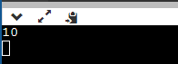

**Вывод:**

Я познакомилась с разветвлением в С# и с помощью его циклов решила задачи.